Čokoládové tajomstvo
- Kakaové bôby
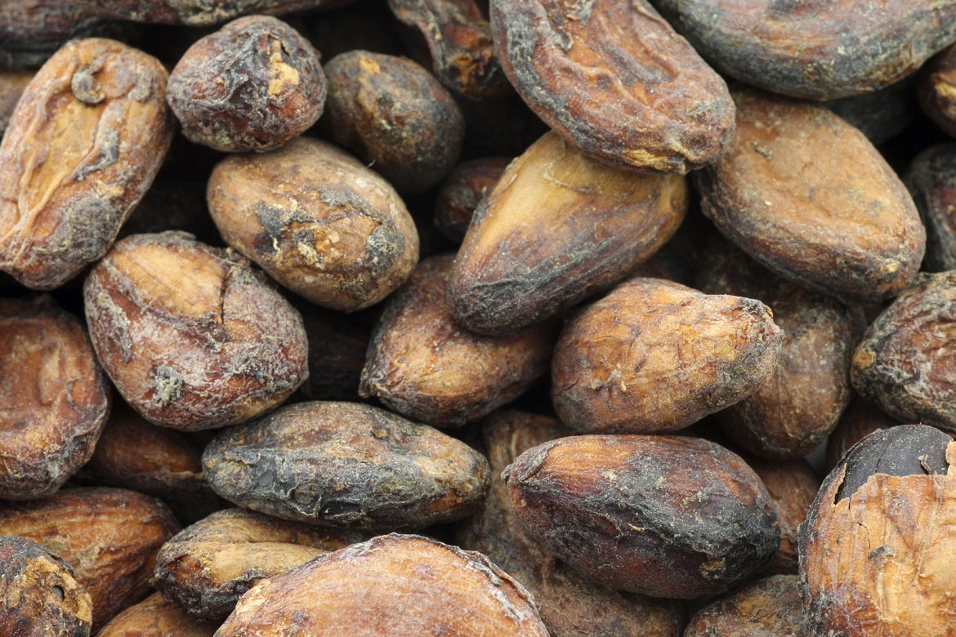
Čokoláda sa vyrába z kakaových bôbov. Kakaové bôby sú semená rastliny kakaovníka, ktorá sa pestuje už zhruba od 5. storočia. Kakaovník je strom, vysoký až 8 metrov. Má stále zelené listy. V minulosti sa plody používali ako platidlo. Mali vysokú cenu. Najviac kakaových bôbov sa pestuje na Pobreží Slonoviny, v Indonézii, Nigérii, Brazílii, Kamerunu a Ekvádoru. Rastie tam, kde je veľmi teplo.
Kakaové bôby sa kvasia a sušia. Potom sa obvykle pražia a melú na kakaovú hmotu, z ktorej sa lisovaním oddeľuje kakaové maslo (tuk), ktoré je biele. Zostávajúcu zmes tvorí kakaový prášok.
Kakaová hmota má vo svojej prirodzenej forme typickú horkú chuť a je základnou surovinou pre výrobu čokolády. Najkvalitnejšie čokolády majú obsah kakaovej hmoty aspoň na úrovni 70%.

- Nepražené kakaové bôby
Dopyt po nepražených kakaových bôboch v poslednom období stále rastie. Dajú sa jesť aj surové a sú k dispozícii v troch základných formách: celé kakaové bôby so šupkou (môžu sa konzumovať aj s ňou, je to dobrý zdroj vlákniny), celé kakaové bôby lúpané a drvené kakaové bôby.
Obsahujú stovky zdraviu prospešných živín. Môžeme uviesť aspoň vitamín C, B, horčík, síru, železo, chróm, zinok a meď. Obsahuje tiež kofeín, takže si ju môžu dať ľudia namiesto kávy . Navodí lepšiu náladu, pocity šťastia a blaženosti. Nie nadarmo sa im hovorí pokrm bohov. Dnes na to máme aj modernejšie označenie superpotravina.
Nepražené kakaové boby sa môžu dávať do jogurtov, nápojov, šalátov a dezertov.

- Ako kupovať čokoládu?
Na každom výrobku je v nadpise ZLOŽENIE vždy na prvom mieste surovina, ktorá sa tam najviac vyskytuje a posledná je tá, ktorej je vo výrobku najmenej. Ak je na obale čokolády napísaný na prvom mieste cukor, takáto čokoláda rozhodne nie je zdravá. Takéto čokolády bývajú najlacnejšie. Obsahujú najmenej kakaového masla, ktoré je drahé. Niekedy sa kakaové maslo nahradzuje iným nezdravým tukom. Preto je kvalitná čokoláda s kakaovým maslom drahšia. Na prvom mieste má napísané množstvo kakaového masla a až potom cukor. Najlepší je trstinový.
Najzdravšia je 100% čokoláda, ktorá obsahuje len kakaové maslo bez príchutí. Zdravá je však i 70% čokoláda. Tieto čokolády sú najtmavšie.
Stačí raz vyskúšať čokoládu s vyšším obsahom kakaového masla a pocítite ten rozdiel nie len vo vašich chuťových bunkách.

- Ktorá čokoláda je najzdravšia?
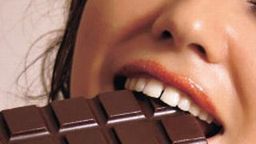

Najzdravšia je horká čokoláda s najvyšším obsahom kakaovej hmoty (tá obsahuje kakaové maslo + kakaový prášok). Neobsahuje mlieko. Biela čokoláda obsahuje kakaové maslo, ktoré je biele. Tiež obsahuje sušené mlieko. Mliečna čokoláda je ako biela čokoláda a naviac obsahuje kakaový prášok.
Priemerný Slovák zje za rok 5,1 kg čokolády. Najviac čokolády dovážame z Nemecka. Vyrábame ju však i na Slovensku. V Bratislave poznáme výrobcu čokolády Figaro.
Priemerný Švajčiar zje 1 kg čokolády za mesiac. Najviac čokolády zjedia Švajčiari, Nemci a Briti.

